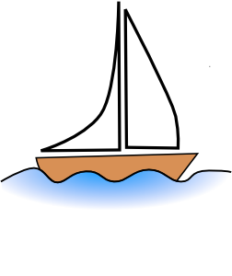
BARČICA PO MORJU PLAVA
(pesmica z dvema akordoma)

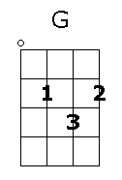
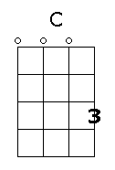

Barčica po morju plava,
C
jadra se razpenjajo.
G
II:O, le naprej, o, le naprej,
C
dokler je še vetra kej.:II

C G
Barčica po morju plava,
C
drevesa se priklanjajo.
G
O le naprej, o le naprej,
C
do brezkončnih krajev mej! :II

